2016年普通高等学校招生全国统一考试（海南卷）
化学
可能用到的相对原子质量：H 1 C 12 O 16 S 32 Cl 35.5 Fe 56 Cu 64 Zn 65
第Ⅰ卷
一、选择题：本题共6小题，每小题2分，共12分。在每小题给出的四个选项中，只有一项是符合题目要求的。
1.下列物质中，其主要成分不属于烃的是
A.汽油 B.甘油 C.煤油 D.柴油
2.下列物质不可用作食品添加剂的是
A.谷氨酸单钠 B.柠檬酸 C.山梨酸钾 D.三聚氰胺
3.下列反应可用离子方程式“H⁺+OH⁻=H₂O” 表示的是
A. NaHSO₄溶液与Ba(OH)₂溶液混合 B.NH₄Cl溶液与Ca(OH) ₂溶液混合
C. HNO₃溶液与KOH溶液混合 D. Na₂HPO₄溶液与NaOH溶液混合
4.下列叙述错误的是
A.氦气可用于填充飞艇 B.氯化铁可用于硬水的软化
C.石英砂可用于生产单晶硅 D.聚四乙烯可用于厨具表面涂层
5.向含有MgCO3固体的溶液中滴加少许浓盐酸（忽略体积变化），下列数值变小的是
A.c() B. c() C. c(H⁺) D.K_{sp}(Mg)
6.油酸甘油酯（相对分子质量884）在体内代谢时可发生如下反应：
C₃₇H₁₀₄O₆(s)+80O₂(g)=57CO₂(g)+52H₂O(l)
已知燃烧1kg该化合物释放出热量3.8104kJ，油酸甘油酯的燃烧热 为
A. B.
C. D.
二、选择题：本题共6小题，每小题4分，共24分。每小题有一个或两个选项符合题意。若正确答案只包括一个选项，多选得0分；若正确答案包括两个选项，只选一个且正确得2分，选两个且都正确得4分，但只要选错一个就得0分。
7.下列实验设计正确的是
A.将SO₂通入溴水中证明SO₂具有漂白性
B.将铁屑放入稀HNO₃中证明Fe比H₂活泼
C.将澄清石灰水滴入某溶液证明其中存在
D.将乙烯通入KmnO₄酸性溶液证明乙烯具有还原性
8.下列有关实验操作的叙述错误的是
A.过滤操作中，漏斗的尖端应接触烧杯内壁
B.从滴瓶中取用试剂时，滴管的尖嘴可以接触试管内壁
C.滴定接近终点时，滴定管的尖嘴可以接触锥形瓶内壁
D.向容量瓶转移液体时，导流用玻璃棒可以接触容量瓶内壁
9.利用太阳能分解制氢，若光解0.02 mol水，下列说法正确的是
A.可生成H₂的质量为0.02g
B.可生成氢的原子数为2.408×10²³个
C.可生成H₂的体积为0.224L（标准情况）
D.生成H₂的量理论上等于0.04mol Na与水反应产生H₂的量
10.某电池以K₂FeO₄和Zn为电极材料，KOH溶液为电解溶质溶液。下列说法正确的是
A.Zn为电池的负极
B.正极反应式为2Fe + =Fe₂O₃+5H₂O
C.该电池放电过程中电解质溶液浓度不变
D.电池工作时 向负极迁移
11.由反应物X转化为Y和Z的能量变化如图所示。下列说法正确的是
A.由 反应的ΔH=E₃−E₂
B.由反应的ΔH<0
C.降低压强有利于提高Y的产率
D.升高温度有利于提高Z的产率
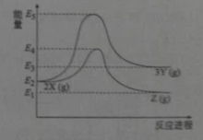

12.工业上可由乙苯生产苯乙烯：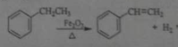，下列说法正确的是
A.该反应的类型为消去反应
B.乙苯的同分异构体共有三种
C.可用Br₂/CCI₄鉴别乙苯和苯乙烯
D.乙苯和苯乙烯分子内共平面的碳原子数均为7

第Ⅱ卷
本卷包括必考题和选考题两部分。第13~17题为必考题，每个试题考生都必须作答，第18~20题为选考题，考生根据要求作答。
13.（8分）
短周期元素X、Y、Z、M的原子序数依次增大，元素X的一种高硬度单质是宝石，Y²⁺电子层结构与氖相同，Z的质子数为偶数，室温下M单质为淡黄色固体，回答下列问题：
（1）M元素位于周期表中的第______周期、_______族。
（2）Z元素是____，其在自然界中常见的二元化合物是____。
（3）X与M的单质在高温下反应的化学方程式为______，产物分子为直线形，其化学键属__________共价键（填“极性”或“非极性”）。
（4）四种元素中的____可用于航空航天合金材料的制备，其单质与稀盐酸反应的化学方程式为_________。
14.（8分）
KAl（SO₄）₂·12H₂O（明矾）是一种复盐，在造纸等方面应用广泛。实验室中，采用废易拉罐（主要成分为Al，含有少量的Fe、Mg杂质）制备明矾的过程如下图所示。回答下列问题：
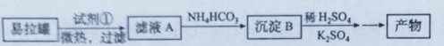
（1）为尽量少引入杂质，试剂①应选用___（填标号）。
a.HCl溶液 b.H₂SO₄溶液 c.氨水 d.NaOH溶液
（2）易拉罐溶解过程中主要反应的化学方程式为________。
（3）沉淀B的化学式为________；将少量明矾溶于水，溶液呈弱酸性，其原因是__________。
（4）已知：K_{w}=1.0×10⁻¹⁴，Al（OH）₃ 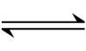AlO₂⁻+H⁺+H₂O K=2.0×10⁻¹³。Al（OH）₃溶于NaOH溶液反应的平衡常数等于_________。
15.（8分）
乙二酸二乙酯（D）可由石油气裂解得到的烯烃合成。回答下列问题：
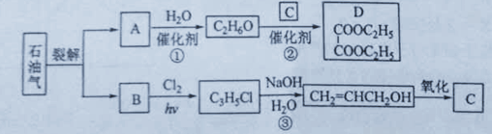
（1）B和A为同系物，B的结构简式为_______。
（2）反应①的化学方程式为___________，其反应类型为__________。
（3）反应③的反应类型为____________。
（4）C的结构简式为___________。
（5）反应②的化学方程式为______。
16.(9分)
顺-1，2-二甲基环丙烷和反-1，2-二甲基环丙烷可发生如下转化：
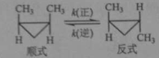
该反应的速率方程可表示为：v（正）=k（正）c（顺）和v（逆）=k（逆）c（反），k（正）和k（逆）在一定温度时为常数，分别称作正，逆反应速率常数。回答下列问题：
- 已知：t₁温度下，，，该温度下反应的平衡常数值K₁=_____；该反应的活化能E_{a}(正)小于E_{a}(逆)，则________0(填“小于”“等于”或“大于”)。
- t₂温度下，图中能表示顺式异构体的质量分数随时间变化的曲线是_______(填曲线编号)，平衡常数值K₂=_____；温度t₁___t₂(填“小于”“等于”或“大于”),判断理由是______。
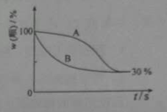
17.（11分）
某废催化剂含58.2%的SiO₂、21.0%的ZnO、4.5%的ZnS和12.8%的CuS。某同学用15.0 g该废催化剂为原料，回收其中的锌和铜。采用的实验方案如下：
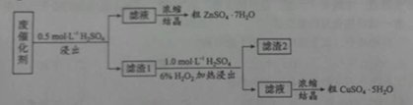
回答下列问题：
（1）在下列装置中，第一次浸出必须用____________，第二次浸出应选用____________。（填标号）
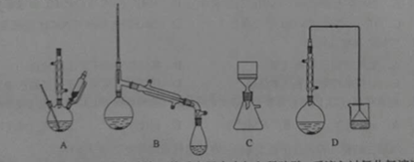

（2），第二次浸出时，向盛有滤液1的反应器中加入稀硫酸，后滴入过氧化氢溶液。若顺序相反，会造成___________。滤渣2的主要成分是____________________。
（3）浓缩硫酸锌、硫酸铜溶液使用的器皿名称是________________。
（4）某同学在实验完成之后，得到1.5gCuSO₄﹒5H₂O,则铜的回收率为__________________。

请考生从第18~20题中任选一题作答。如果多做，则按所做的第一题计分。第18~20题的第Ⅰ题为选择题，在给出的四个选项中，有两个选项是符合题目要求的，请将符合题目要求的选项标号填在答题卡相应位置；第Ⅱ题为非选择题，请在答题卡相应位置作答并写明小题号。
18.[选修5——有机化学基础]
18-Ⅰ（6分）
下列化合物在核磁共振氢谱中能出现两组峰，且其峰面积之比为2︓1的有
- 乙酸甲酯 B.对苯二酚 C. 2-甲基丙烷 D.对苯二甲酸
18-Ⅱ
富马酸（反式丁烯二酸）与Fe²⁺形成的配合物——富马酸铁又称“富血铁”，可用于治疗缺铁性贫血。以下是合成富马酸铁的一种工艺路线：
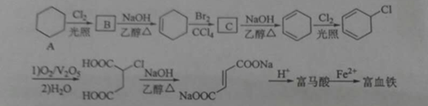
回答下列问题：
(1)A的化学名称为_____由A生成B的反应类型为_____。
(2)C的结构简式为_____。
(3)富马酸的结构简式为_____。
(4)检验富血铁中是否含有Fe³⁺的实验操作步骤是_____。
(5)富马酸为二元羧酸，1mol富马酸与足量饱和NaHCO₃溶液反应可放出____L CO₂（标况）；富马酸的同分异构体中，同为二元羧酸的还有____________（写出结构简式）。

19．[选修3——物质结构与性质]
19–Ⅰ（6分）
下列叙述正确的有
A．第四周期元素中，锰原子价电子层中未成对电子数最多
B．第二周期主族元素的原子半径随核电荷数增大依次减小
C．卤素氢化物中，HCl的沸点最低的原因是其分子间的范德华力最小
19–Ⅱ（14分）
M是第四周期元素，最外层只有1个电子，次外层的所有原子轨道均充满电子。元素Y的负一价离子的最外层电子数与次外层的相同。回答下列问题：
（1）单质M的晶体类型为______，晶体中原子间通过_____作用形成面心立方密堆积，其中M原子的配位数为______。
（2）元素Y基态原子的核外电子排布式为________，其同周期元素中，第一电离能最大的是______（写元素符号）。元素Y的含氧酸中，酸性最强的是________（写化学式），该酸根离子的立体构型为________。
（3）M与Y形成的一种化合物的立方晶胞如图所示。
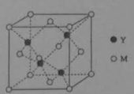
①该化合物的化学式为_______，已知晶胞参数a=0.542 nm，此晶体的密度为_______g·cm^{–3}。（写出计算式，不要求计算结果。阿伏加德罗常数为N_{A}）
②该化合物难溶于水但易溶于氨水，其原因是________。此化合物的氨水溶液遇到空气则被氧化为深蓝色，深蓝色溶液中阳离子的化学式为_______。
20.[选修2——化学与技术]
20-I（6分）
下列单元操作中采用了热交换设计的有
A．电解食盐水制烧碱 B．合成氨中的催化合成
C．硫酸生产中的催化氧化 D．氨碱法中的氨盐水碳酸化
20-II
海水晒盐的卤水中还有氧化镁，以卤水为原料生产镁的一中工艺流程如下图所示。
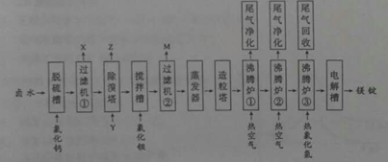
回答下列问题：
（1）脱硫槽、搅拌槽均用于脱除卤水中的 （填离子符号），M的主要成分是 （填化学式）。
（2）除溴塔中主要的离子方程式为 。
（3）沸腾炉①和②的主要作用是 。沸腾炉③通入热氯化氢的主要目的是 。
（4）电解槽中阴极的电极反应方程式为 。
（5）电解槽中阳极产物为 ，该产物可直接用于本工艺流程中的 。

2016年普通高等学校招生全国统一考试
化学试题答案及评分参考答案
评分说明：
第Ⅱ卷中，考生如给出其他符合题目要求的答案，同样给分。
第Ⅰ卷
1.B 2.D 3.C 4.B 5.A 6.D 7.D 8.B 9.D
10.AD 11.BC 12.AC
第Ⅱ卷
13.（8分）
（1）三 ⅥA （每空1分，共2分）
（2）Si SiO₂ （每空1分，共2分）
（3）C+2SCS₂ 极性 （每空1分，共2分）
（4）Mg Mg+2HCl==MgCl₂+H₂↑ （每空1分，共2分）
14.（8分）
（1）d （2分）
（2）2Al+2NaOH+2H₂O==2NaAlO₂+3H₂↑ （2分）
（3）Al(OH)₃ Al³⁺水解，使溶液中H⁺浓度增大 （每空1分，共2分）
（4）20 （2分）
15.（8分）
（1）CH₂CHCH₃ （1分）
（2） 加成反应 （2分，1分，共3分）
（3）取代反应 （1分）
（4）HOOC—COOH (1分)
（5） （2分）
16.（9分）
（1）3 小于 （每空2分，共4分）
（2）B （1分，2分，共3分）
大于 放热反应升高温度时平衡向逆反应方向移动 （每空1分，共2分）
17.（11分）
（1）D A （每空1分，共2分）
（2）H₂O₂与固体颗粒接触分解 （每空2分，共4分）
（3）蒸发皿 （2分）
（4）30% （3分）
18.（20分）
18-Ⅰ BD （6分）
18-Ⅱ（14分）
（1）环己烷 取代反应 （每空2分，共4分）
（2） 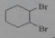 （2分）
（3）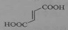 （2分）
（4）取少量富血铁，加入稀硫酸溶解，再滴加KSCN溶液，若溶液显血红色，则产品中含有Fe³⁺；反之，则无。 （2分）
（5）44.8 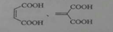 （每空2分，共4分）
19.（20分）
19-Ⅰ BD （6分）
19-Ⅱ （14分）
（1）金属晶体 金属键 12 （每空1分，共3分）
（2）1s²2s²2p⁶3s²3p⁵ Ar HClO₄ 正四面体 （每空1分，共4分）
（3）①CuCl （每空2分，共4分）
②Cu⁺可与氨形成易溶于水的配位化合物（或配离子） [Cu(NH₃)₄]²⁺
(2分，1分，共3分)
20.（20分）
20-Ⅰ BC （6分）
20-Ⅱ （14分）
（1）SO₄²⁻ BaSO₄ (每空1分，共2分）
（2）Cl₂+2Br⁻==2Cl⁻+Br₂ (2分)
（3）脱除氯化镁晶体中的部分水 防止氯化镁晶体进一步脱水过程中发生水解
（每空2分，共4分）
（4）Mg²⁺+2e⁻==Mg （2分）
（5）氯气 除溴塔（除溴工段） （每空2分，共4分）
历史教学园地（www．zxls．com/），未经允许，谢绝转载。

